Упражнения, помогающие в освоении чтения.
1. «Чтение наоборот»
Предложите ребенку читать слова в строчке наоборот - от последнего к первому. Для того чтобы он при чтении не домысливал окончание слов, пускай читает только их вторые половины. Можно прикрыть нижнюю половину слова или строчки или поупражняться в чтении слов, повернутых на 90, 180 градусов. Или заготовить текст, в котором слова наползают одно на другое или пересечены какими-то линиями, мешающими восприятию.
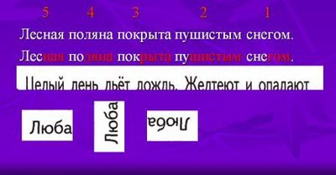

2. «Буксир»
Суть упражнения «Буксир» заключается в чтении в паре. Взрослый читает “про себя” и пальцем следит по книге. А ребенок читает вслух, но по пальцу взрослого. Таким образом, он должен поспевать за его чтением.
Второй вариант упражнения “Буксир” заключается в одновременном чтении взрослого и ребенка вслух. Взрослый читает в пределах скорости ребенка, который должен подстроиться под его темп. Затем взрослый замолкает и продолжает читать “про себя”, ребенок следует его примеру. Затем снова идет чтение вслух. И если ребенок правильно “уловил” темп чтения, то “встретится” с ним на одном слове.

3. Многократное чтение
Ребёнку предлагается начать чтение и продолжать его в течение одной минуты. После этого ребёнок отмечает, до какого места он дочитал. Затем следует повторное чтение этого же отрывка текста. После этого ребёнок снова отмечает, до какого слова он дочитал, и сравнивает с результатами первого прочтения. Естественно, что во второй раз он прочитал на несколько слов больше (кто-то на 2 слова, кто-то на 5, а кто-то на 15). Увеличение темпа чтения вызывает положительные эмоции у ребенка, ему хочется читать еще раз. Однако более трех раз не следует этого делать! Избегайте утомления. Закрепите ситуацию успеха. Похвалите ребенка.

4. Чтение в темпе скороговорки
Дети отрабатывают четкое и правильное, а главное – быстрое чтение текста. Окончания слов не должны “проглатываться” ребенком, а должны четко проговариваться. Упражнение длится не более 30 секунд.

5. Выразительное чтение с переходом на незнакомую часть текста
Ребёнок читает отрывок текста, затем объясняем ему так: “Теперь, снова читай текст, но чуть-чуть медленнее, зато красиво, выразительно”. Ваш ребёнок прочитывает отрывок до конца, но взрослый не останавливает его. Ребенок переходит на незнакомую часть текста. И вот здесь происходит маленькое чудо. Оно состоит в том, что ребенок, несколько раз прочитавший один и тот же отрывок текста выработавший уже здесь повышенный темп чтения, при переходе на незнакомую часть текста продолжает читать ее в том же повышенном темпе. Его возможностей надолго не хватает, но если ежедневно проводить такие упражнения длительность чтения в повышенном темпе будет увеличиваться. Через две-три недели чтение ребенка заметно улучшится.

6. “Спринт”
Детям всегда хочется посоревноваться – кто быстрее читает. В этом случае полезно упражнение «Спринт»
Если к ребенку пришли одноклассники, предложите им отыскать в книге одинаковый отрывок и по команде начать читать одновременно вслух, кто быстрее, правильно проговаривая окончания слов. По сигналу - «Стоп», дети пальчиком показывают, кто где остановился.
При этом упражнении маленькие читатели учатся еще вниманию и сосредоточенности. Ведь рядом другие дети читают вслух и мешают сосредоточиться. Ребенку нужно быть внимательным и не отвлекаться на посторонний шум. А это умение нужно развивать.
Комплекс упражнений для формирования навыка чтения и понимания текстов.

7. “Игра в прятки”:
Ведущий начинает читать не сначала, а где попало, называя только страницу, партнер должен найти и подстроиться под чтение ведущего. Если играет несколько детей, то они очень радуются, когда первыми успевают найти абзац, который читает ведущий.

8. “Мнимое слово”:
Взрослый в ходе чтения произносит неправильно слово, ребенок прерывает чтение и прочитывают слово с исправлением. Этот вид чтения привлекателен тем, что они имеют возможность поправить взрослого, что поднимает его собственный авторитет и придает уверенность в своих силах.

9. Чтение перевернутого текста:
Страница обычного текста переворачивается вверх ногами, т.е. на 180 градусов. Задача ребенка, двигая глазами справа налево, прочитать текст. Это упражнение способствует: формированию в памяти ребенка целостных эталонов букв; развитию умения сочетать побуквенный анализ со смысловым прогнозированием окончания слов;
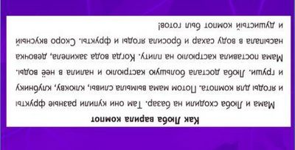
10. Корректировка деформированных предложений
Дети очень любят загадочные писания, заколдованные предложения. Пусть он освоит тайны магии и снимет чары.
Набор деформированных предложений.
1. стоящего мимо осторожно автомобиля проходи
2. дали каши Маше манной нашей
3. летом одним и зимой цветом
4. рыбу на ловят рыбаки рыбалке
5. ко мне друзья пришли мои на праздник

11. Восполнение пропусков букв в словах:
Предъявляется напечатанный текст с пропущенными буквами (количество пропусков зависит от уровня подготовки ребенка). Пропуски отмечаются пробелами или точками.
Восполнение пропусков способствует быстрому чтению и внутреннему анализу целого слова, учитывая и соотнося его первые и последние буквы в едином зрительном образе. Упражнение формирует умение учитывать контекст каждого слова, обращать внимание на соседние слова, забегая глазами вперед, что типично для хорошо сформированного навыка чтения. Это упражнение способствует так же развитию словесно-логической памяти, благодаря остановкам из-за пропуска букв возникает необходимость удерживать в памяти прочитанное ранее.
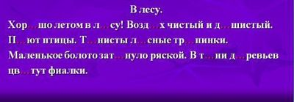

12. Поиск в тексте заданных слов:
Задаются 1-3 слова, которые ребенок должен как можно быстрее найти в тексте. Вначале эти слова предъявляются зрительно, в дальнейшем - на слух. Желательно, чтобы слова встречались в тексте несколько раз. Отыскав их, ребенок может подчеркнуть их или обвести в кружок. Это упражнение формирует способность схватывать целостные образы слов и опираться на них в задаче поиска. А так же развивает словесную память. Особую пользу это упражнение приобретает, если ребенку последовательно предлагать различные слова в одном и том же тексте и при этом просить его проделывать это в максимально быстром темпе.
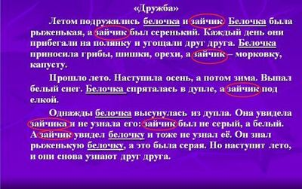

Упражнения для корректировки возвратного чтения.

13. Чтение с «окошечком»:
Окошечко имеет вырез справа, по мере чтения текста будет закрывать уже пройденный текст, заставляя взгляд читающего двигаться строго направо. Тем самым оно не позволит ребёнку возвращаться к словам, которые он уже прочитал, и поможет устранить навык «двойного чтения».
«Окошко», так же будет полезным, если ребёнок при чтении изменяет окончания, «угадывает слова».
